АНАЛИТИЧЕСКАЯ СПРАВКА ПО ОРГАНИЗАЦИИ
1. Название компании: АО "НАУЧНО-ПРОИЗВОДСТВЕННОЕ ПРЕДПРИЯТИЕ ЭНЕРГИЯ"
2. ИНН: 7720613010
3. Дата регистрации: 2008-03-31
4. Уставный капитал: 250 000 руб.
5. Юр. адрес: 111123, г. Москва, Энтузиастов шоссе, д. 56, стр. 24, помещ. 19/1
6. Руководитель: ГЕНЕРАЛЬНЫЙ ДИРЕКТОР Большаков Алексей Владимирович
7. ОКВЭД: Производство электрической распределительной и регулирующей аппаратуры (27.12)
8. Контакты: http://npp-energy.ru | +74997851007 | sales@npp-energy.ru
9. Численность сотрудников: 83
10. Санкции: Не входит в санкционные списки
11. Финансовые показатели:
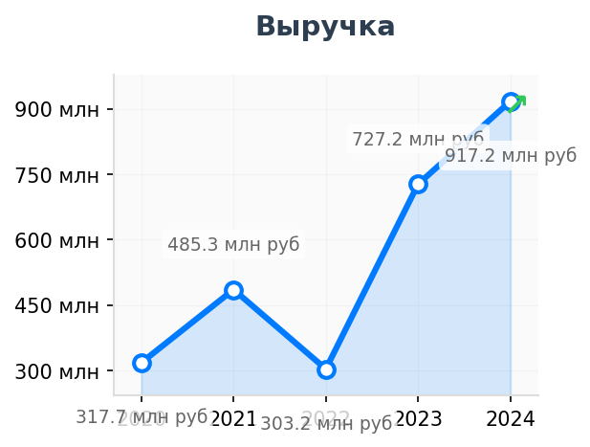 | 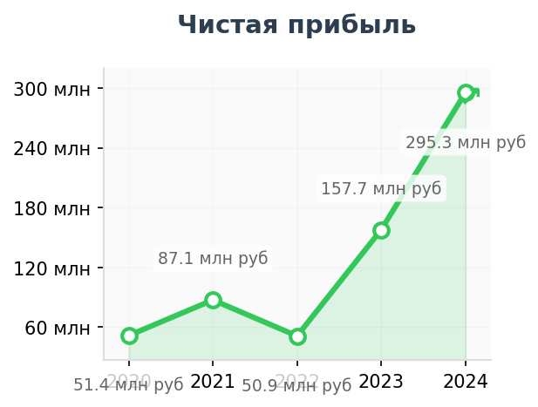
Аналитика кратко:
Главное о компании
Главное о компании за 1 минуту АО "НПП Энергия" основано 31 марта 2008 года и зарегистрировано в Москве. Компания работает на рынке производства электрической распределительной и регулирующей аппаратуры. Генеральный директор Алексей Владимирович Большаков назначен на эту должность в мае 2025 года. Информация об учредителях и структуре собственности в открытых источниках отсутствует. Численность сотрудников стабильно растёт: с 38 человек в 2018 году до 83 в 2024-м, что может говорить о расширении операционной деятельности. География работы ограничена головным офисом, филиалы и представительства отсутствуют. Компания имеет действующую лицензию на монтаж и обслуживание средств пожарной безопасности, полученную в 2017 году, что указывает на ведение регулируемой деятельности в этой сфере. Активных товарных знаков у компании нет.
ОБОСНОВАНИЕ ПОТРЕБНОСТИ В ПРОДУКТАХ ГК NOVEL (БОЛЬ):
- Боль №1: Риск блокировки платежей за импортную электронную компонентную базу (ЭКБ)
Ситуация: Компания производит электрическую распределительную аппаратуру (ОКВЭД 27.12), что требует бесперебойного импорта микроэлектроники, реле и контроллеров из Азии. Поскольку данные комплектующие массово классифицируются комплаенс-отделами иностранных банков как товары двойного назначения, азиатские банки-корреспонденты регулярно задерживают платежи или отказывают в проведении транзакций, даже несмотря на то, что сама компания не числится в санкционных списках.
Решение: Предоставление транзитных платежных маршрутов через нейтральные юрисдикции и агентские схемы, исключающие прямую комплаенс-связку платежа с российским производством оборудования, подпадающего под жесткий экспортный контроль.
- Боль №2: Кассовые разрывы из-за увеличения цикла ВЭД-сделок
Ситуация: Выручка клиента за 2024 год выросла до 917 млн руб. при стабильном росте штата, что указывает на активное масштабирование производственных мощностей. Закупка иностранных комплектующих требует 100% предоплаты. Из-за текущих проблем с классическим банковским клирингом сроки зачисления средств поставщикам растягиваются на недели. Это замораживает оборотный капитал предприятия на длительный срок до момента выпуска и реализации готовой аппаратуры на внутреннем рынке.
Решение: Ускорение трансграничных расчетов до 1-2 дней за счет внутренних клиринговых пулов финтех-сервиса, что позволяет сократить цикл заморозки ликвидности, быстрее запускать производство и минимизировать кассовые разрывы.
- Боль №3: Потери чистой прибыли на транзакционных издержках и кросс-курсах
Ситуация: При заявленной чистой прибыли в 295 млн руб. за 2024 год компания вынуждена нести неконтролируемые издержки на банковских комиссиях при оплате импорта. Использование классическими банками многоуровневых цепочек банков-корреспондентов для проведения "токсичных" для них платежей за электронику приводит к заградительным спредам при конвертации валют (например, CNY/RUB) и скрытым комиссиям, которые напрямую бьют по маржинальности производства.
Решение: Организация прямых расчетов в национальных валютах с использованием внебиржевых (OTC) курсов и прозрачной тарифной сеткой за перевод, что позволяет финансовому директору клиента точно прогнозировать себестоимость готовой продукции.
СФЕРА ПОТЕНЦИАЛЬНОГО ВЗАИМОДЕЙСТВИЯ
● Агентская схема расчетов за электронную компонентную базу (ЭКБ): Структурирование платежей за комплектующие для электроаппаратуры через нейтральные юрисдикции с закрытием экспортных деклараций третьими лицами для обхода комплаенс-барьеров азиатских банков по товарам двойного назначения.
● Внутригрупповой клиринг для минимизации кассовых разрывов: Обеспечение трансграничных переводов поставщикам за 1-2 операционных дня для высвобождения оборотного капитала, замороженного в условиях 100% авансирования импорта при масштабировании производства (выручка 917 млн руб.).
● Прямая OTC-конвертация в национальных валютах: Предоставление внебиржевых курсов (например, CNY/RUB) и фиксированной транзакционной сетки для защиты маржинальности предприятия (чистая прибыль 295 млн руб.) от скрытых комиссий многоуровневых цепочек банков-корреспондентов.
АРХИТЕКТУРА ТОВАРОВ
● Электронная компонентная база и микроэлектроника: Полупроводники, реле, микроконтроллеры, печатные платы для сборки аппаратуры. Страны: Китай, Тайвань, Вьетнам.
● Электрическая распределительная и регулирующая аппаратура: Готовые низковольтные и высоковольтные комплектные устройства, щитовое оборудование. Страны: Россия (внутренний рынок B2B).
● Оборудование и компоненты пожарной безопасности: Системы автоматики, датчики и контрольно-пусковые блоки для монтажа и обслуживания средств пожарной безопасности. Страны: Россия, Китай.
ПОТЕНЦИАЛЬНЫЕ РИСКИ ДЛЯ ГК NOVEL
Комплаенс-риск (High):
● Риск вторичных санкций и блокировки по кодам ТН ВЭД 85: Высокая вероятность отказа комплаенс-отделов иностранных банков проводить платежи за компоненты для электрораспределительной аппаратуры (ОКВЭД 27.12) из-за их классификации как товаров двойного назначения, подпадающих под жесткий экспортный контроль.
Риск ликвидности (Medium):
● Замораживание оборотного капитала в транзитных банковских узлах: Увеличение цикла ВЭД-расчетов при закупке импортного сырья по 100% предоплате на фоне активного роста производственных мощностей (штат 83 сотрудника), что ведет к дефициту ликвидности до момента реализации готовой продукции на внутреннем рынке.
АФФИЛИРОВАННОСТЬ
Данные в открытых источниках не обнаружены.
ИСТОЧНИКИ AI

Боль 1:
Тип: ГИПОТЕЗА
Основание: ОКВЭД 27.12 (Производство электрической аппаратуры) жестко привязан к импорту ЭКБ (ТН ВЭД 85). Банки Китая и других стран Азии в 2024-2025 гг. массово блокируют платежи по этой товарной номенклатуре из-за риска вторичных санкций.
Ссылка: https://www.rusprofile.ru/search?query=7720613010
Боль 2:
Тип: ГИПОТЕЗА
Основание: Данные финансовой отчетности (рост выручки с 727 млн до 917 млн руб. за год) и увеличение штата до 83 человек. Масштабирование производства требует пропорционального увеличения оборотного капитала, который в текущих реалиях ВЭД "застревает" в международных банковских переводах.
Ссылка: https://checko.ru/search?query=1087746443036
Боль 3:
Тип: ГИПОТЕЗА
Основание: Данные о чистой прибыли (295 млн руб. за 2024 год). Любое производственное предприятие такого масштаба, закупающее сырье за рубежом, в текущих макроэкономических условиях теряет от 3% до 8% на неэффективной банковской конвертации и транзитных комиссиях.
Ссылка: https://www.rusprofile.ru/search?query=7720613010
Раздел Sphere: Основано на анализе основного ОКВЭД 27.12, требующего импорта ЭКБ, и финансовых показателей 2024 года (выручка 917 млн руб., прибыль 295 млн руб.). Уровень уверенности: Высокий (типовые финтех-решения для производственных импортеров).
Раздел Architecture: Синтезировано из профиля деятельности (производство электроаппаратуры) и наличия действующей лицензии на монтаж средств пожарной безопасности (данные Rusprofile). Уровень уверенности: Средний (гипотеза на основе отраслевой номенклатуры).
Раздел Risks: Сформировано на базе актуальной макроэкономической ситуации с платежами в Китай/Азию и подтвержденного профиля компании как активного производственного предприятия. Уровень уверенности: Высокий.

